Седьмая общероссийская акция

«Дарите книги с любовью – 2023»
С 7 по 14 февраля 2023 года Ассоциация деятелей культуры, искусства и просвещения по приобщению детей к чтению «Растим читателя» при поддержке Российской государственной детской библиотеки проведет Седьмую общероссийскую акцию «Дарите книги с любовью», приуроченную к Международному дню книгодарения, который отмечается 14 февраля во многих странах мира.
Цель акции – cобрать книги для нуждающихся библиотек, которым так не хватает новых книг для пополнения и обновления их фондов. Юные читатели всей нашей большой страны должны иметь доступ к современной качественной литературе, к новым изданиям, которые подчас редко и нерегулярно поступают в отдаленные регионы.
Главная идея акции – напомнить о том, что книга была и остается прекрасным подарком. И этот подарок очень ждут! Любой ребенок с радостью будет читать новую красочную книгу.
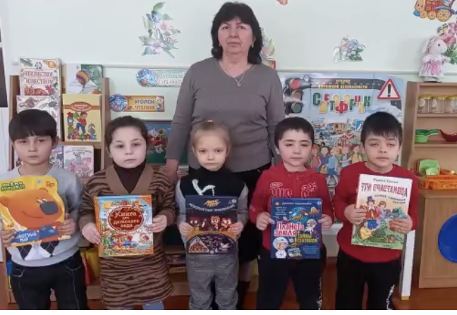
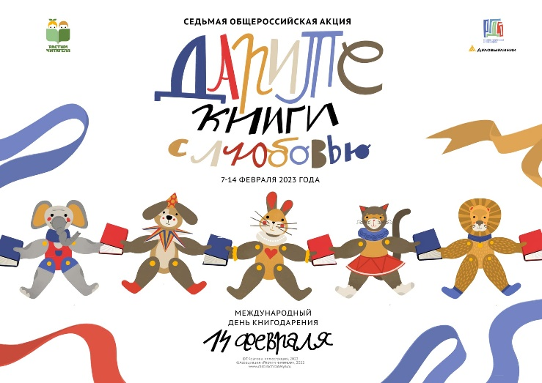
Мы участвуем в акции и приглашаем всех 11 февраля пойти с нами в нашу детскую библиотеку ДК и подарить книги!

